Правила проведения государственного междисциплинарного экзамена
по направлению подготовки 40.03.01 Юриспруденция

Если что-то пошло не так во время экзамена: пожалуйста, срочно напишите письмо на адрес elearn@hse.ru и help@examus.net. Все возникшие проблемы фиксируйте с помощью скриншотов!

1. Общие положения
  - Правила определяют порядок проведения государственного междисциплинарного экзамена по направлению 40.03.01 Юриспруденция (далее — Экзамен) студентов 5 курса бакалавриата по направлению 40.03.01 Юриспруденция в 2020-2021 учебном году.
  - Студент обязан ознакомиться с данными правилами до начала экзамена и соблюдать их до момента окончания.
  - Экзамен проходит 30.01.2021, с 12.00. Экзамен проходит в письменной форме и состоит из одной части без перерыва. Общая продолжительность экзамена 140 мин., где 120 мин чистого времени плюс 20 мин. дополнительного времени на загрузку файлов. Выполнение первого задания - 40 мин. чистого времени плюс 10 мин. на загрузку файла, второго задания - 80 мин. (1час 20 мин.) чистого времени плюс 10 мин. на загрузку файла. В дополнительное время студенты должны прекратить выполнение задания, можно только загружать файлы. Студент должен успеть загрузить файлы до истечения 140 минут.

- Действия студента до начала экзамена
  - Студент обязан ознакомиться с полной Инструкцией по использованию системы Examus
  - Студент обязан ознакомиться с требованиями к ПК пользователя:
  - Студент обязан пройти авторизацию:
2.3.1 В настройках браузера обязательно включить файлы cookies:
В Яндекс браузере на странице browser://settings/content прокрутить вниз до "Cookie-файлы", выбрать "Разрешены" и убрать галочку в пункте "Блокировать данные и файлы сторонних сайтов". Очистите Cookies: browser://settings/siteData - "Удалить все"
    - Войдите на страницу https://hse.student.examus.net и нажмите кнопку Сессия НИУ ВШЭ.
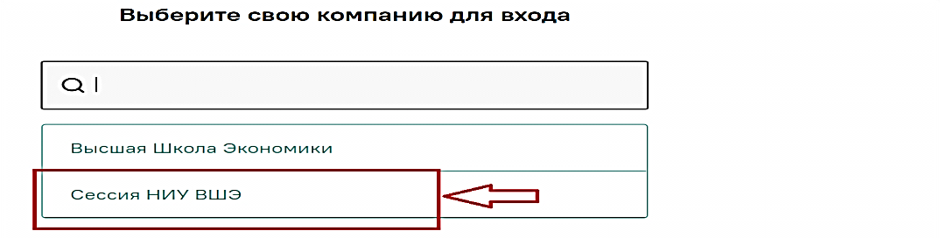
    - На странице входа нажмите синюю кнопку «Войти через Единый личный кабинет»
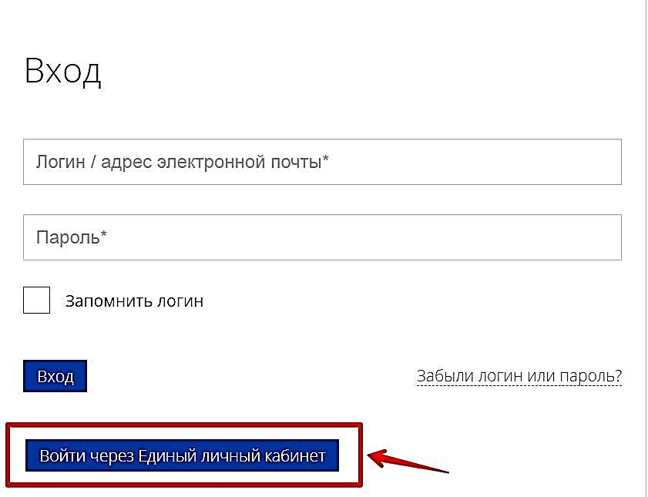
    - Вы перейдете на страницу авторизации Вышка Digital. Укажите данные вашей корпоративной учётной записи ***@edu.hse.ru.
    - Выход из системы
Если вы хотите выйти из системы, нажмите на значок со стрелкой «выйти»:
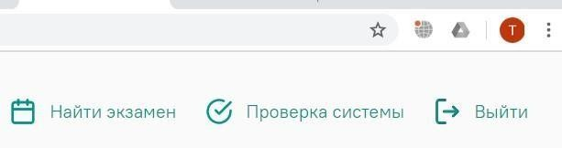

  - Не позднее чем за 24 часа до начала экзамена студент обязан провести проверку настроек компьютера. В случае возникновения проблем сообщайте о них в поддержку учащихся НИУ ВШЭ по адресу elearn@hse.ru, а также на help@examus.net (Портал технической поддержки Examus).

- Действия студента в день экзамена
  - В браузере Яндекс откройте страницу https://hse.student.examus.net, авторизуйтесь по инструкции в п.2. Вы увидите тест, доступный для прохождения.
  - Для начала экзамена нажмите «приступить».
ВНИМАНИЕ! Тест, доступный для прохождения, появляется в стартовом окне не ранее, чем за 5 минут до начала экзамена.
  - Во время экзамена:
- Обязательно обращайте внимание на таймер, отображающий время, оставшееся до конца экзамена.
- Во избежание возможных сбоев не рекомендуется в вкладке с тестом переходить на другие страницы и использовать кнопку "назад" браузера. Для переходов по тесту можно использовать панель навигации.
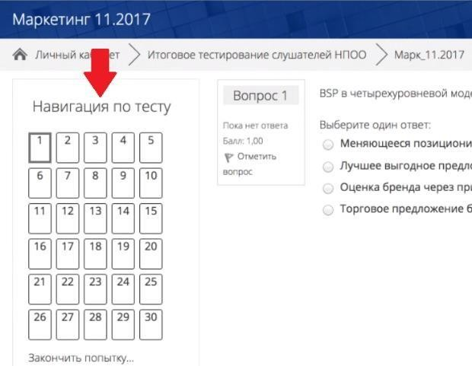

- Студенты обязаны выполнять задания в строгой последовательности: сначала студенты выполняют задание 1, а затем задание 2 «Практическое задание (задача) по дисциплине «Гражданское право»».
ВНИМАНИЕ!!! Только после выполнения первого задания, Вы можете переходить ко второму заданию. Вернуться обратно в первое задание Вы уже не сможете!!!
- Пользоваться черновиками запрещается!

Действия студента во время выполнения первого задания:
- в отдельной вкладке открыть Microsoft Word, ответить на задание 1, сохранить файл на рабочем столе и загрузить ответы в виде файла в поле ответа. Название файла:
ФИО_задание 1.

Действия студента во время выполнения второго задания:
- в отдельной вкладке открыть Microsoft Word, ответить на задание 2, сохранить файл на рабочем столе и загрузить ответ в поле загрузки файла строго перед завершением и отправкой полностью выполненной второй части экзамена, до того, как нажмете кнопку завершения экзамена «отправить все и завершить тест». Название файла: ФИО_задание 2.
- При выполнении второго задания студент имеет право использовать справочно-правовую систему «Консультант+». СПС «Консультант+» устанавливается специалистом компьютерного центра НИУ ВШЭ-Пермь по предварительной заявке деканата. Ярлык на рабочем столе компьютера.

  - Завершение работы
- Если вы уверены в своих ответах и готовы отправить их на проверку, нажмите кнопку «закончить попытку».
- После этого вы перейдете на страницу подтверждения, где нужно еще раз нажать на кнопку «отправить все и завершить тест»
- Ваши ответы отправлены, закройте вкладку Examus в браузере (нажмите на крестик в верхнем правом углу экрана) или перейдите по ссылке: https://mimosa.examus.net/logout
- Если студент по техническим причинам не может приложить файл в систему, то студент должен отправить два файла с выполненными заданиями экзамена на электронную почту члена и секретаря локальной ГЭК – etretyakova@hse.ru, EIUGorbunova@hse.ru
в срок, не превышающий 10 минут от установленного времени для загрузки файлов.

  - При возникновении технического сбоя студент должен незамедлительно, в день проведения экзамена, но не позднее 23:59 по московскому времени, проинформировать учебный офис по адресам электронной почты - EIUGorbunova@hse.ru, vzf@hse.ru, о невозможности продолжать экзамен. Все возникшие проблемы студент должен фиксировать
с помощью скриншотов!

